

使用openxlsx会报这个错误：
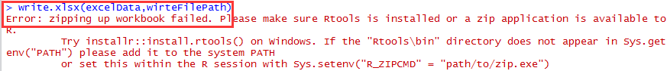

解决方案：
下载安装Rtool，安装时注意勾选下面的地方
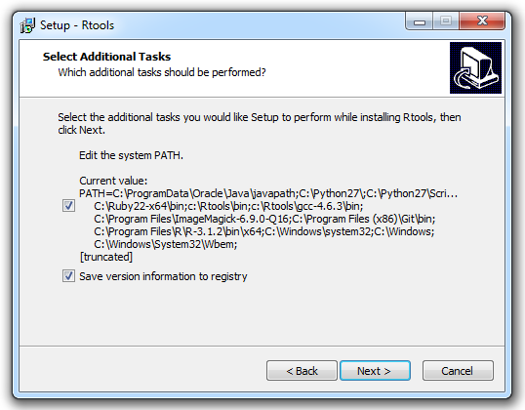

然后在R中运行以下代码：
Sys.setenv("R_ZIPCMD" = "C:/Rtools/bin/zip.exe")
注意：上面的路径是你Rtools的安装路径

